البيانات الشخصية: 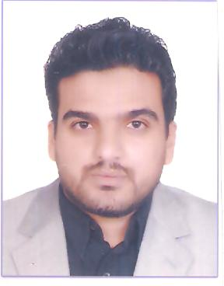
الإسم الكامل: محمد الترسالي؛
تاريخ ومكان الازدياد: 20/12/1985 بأمكَالة؛ إقليم السمارة؛
الجنسية: مغربية؛
المهنة: أستاذ التعليم الثانوي التأهيلي ؛
رقم بطاقة التعريف الوطنية: SJ17754 ؛
الحالة العائلية: عازب؛
العنوان البريدي: الحي الصناعي رقم: 05 السمارة؛
العنوان الإلكتروني:tersalimohamed@gmail.com ؛
رقم الهاتف الأول: 00212670161546؛
رقم الهاتف الثاني: 00212679052199.
*الشواهد العلمية:
2021: شهادة الإجازة في الدراسات الأساسية، مسلك الشريعة والقانون، مسار: القضاء والتوثيق، كلية الشريعة والقانون، فاس؛
2020:
2016: شهادة الدكتوراه في الآداب والعلوم الإنسانية، تخصص: علم الاجتماع، جامعة سيدي محمد بن عبد الله، كلية الآداب والعلوم الإنسانية ظهر المهراز- فاس؛
2011: شهادة دبلوم الدراسات العربية العليا من معهد البحوث والدراسات العربية، قسم البحوث والدراسات الاجتماعية التابع لجامعة الدول العربية، المنظمة العربية للتربية والثقافة والعلوم، جمهورية مصر العربية، القاهرة؛
2010: شهادة دبلوم أساليب البحث الاجتماعي، جامعة القاهرة، كلية الاقتصاد والعلوم السياسية، جمهورية مصر العربية، القاهرة؛
2008: شهادة الإجازة في الدراسات الأساسية، مسلك علم الاجتماع، جامعة الحسن الثاني، كلية الآداب والعلوم الإنسانية- المحمدية؛
2004: شهادة البكالوريا، شعبة الآداب الأصيلة، ثانوية الأمير مولاي رشيد بالسمارة.

